广东海事局2010年公开考录面试地点方位示意图
（珠岛宾馆湖滨楼，原湖滨宾馆）

（说明：所有图片均来自Google地图网站，仅作示意说明，不作商业用途）

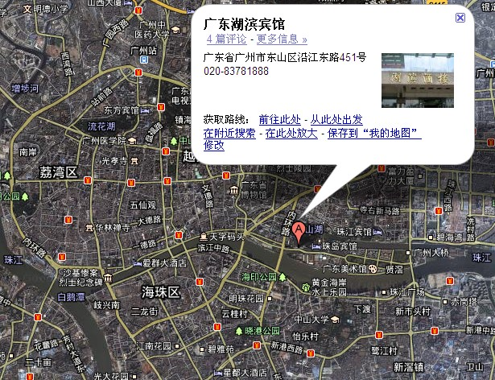
图片来源：Google地图（ditu.google.cn）
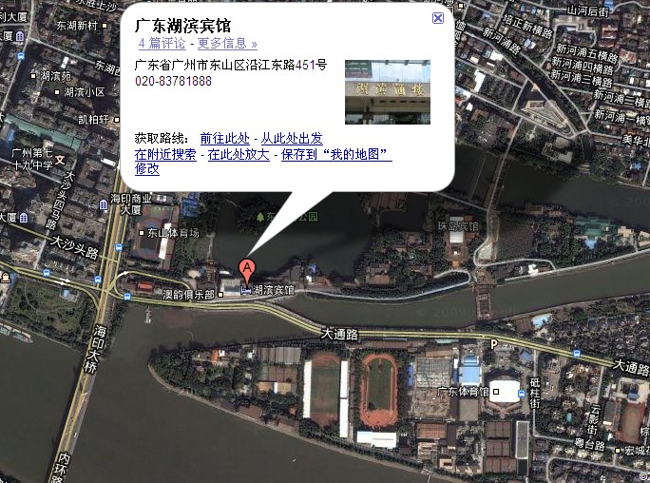
图片来源：Google地图（ditu.google.cn）
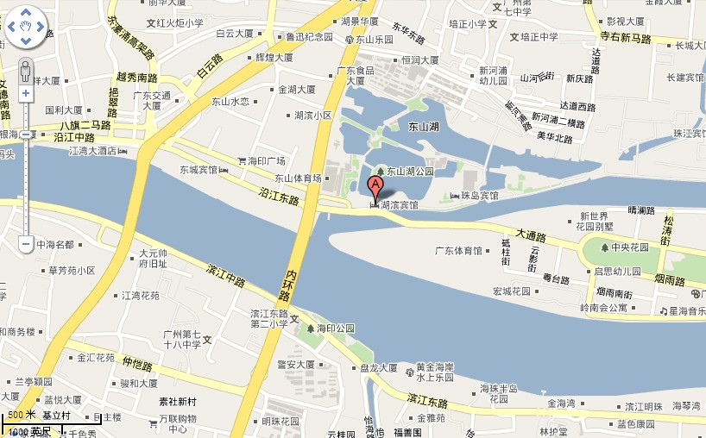
图片来源：Google地图（ditu.google.cn）

